**Bộ tài chính**

**Trường Đại học Tài chính – Marketing**

**Khoa Công nghệ Thông tin**

**----□&□----**

**ĐỒ ÁN MÔN HỌC JAVA**

***Đề tài: Quản lý bán hàng cho cửa hàng GS25***

|  |  |  |
| --- | --- | --- |
| Giảng viên phụ trách | : | Nguyễn Thanh Trường |
| Sinh viên thực hiện | : | Phạm Triệu Đức Anh  Lê Mạnh Cường |

***Hồ Chí Minh,***

**Bộ tài chính**

**Trường Đại học Tài chính – Marketing**

**Khoa Công nghệ Thông tin**

**----□&□----**

**ĐỒ ÁN MÔN HỌC JAVA**

***Đề tài: Quản lý bán hàng cho cửa hàng GS25***

|  |  |  |  |
| --- | --- | --- | --- |
| Giảng viên phụ trách |  | : | Nguyễn Thanh Trường |
| Sinh viên thực hiện |  | : | Phạm Triệu Đức Anh  Lê Mạnh Cường |
| Mã số sinh viên |  | : | 2121012369 |
| Mã lớp học phần |  |  | 2311112005802 |

***Hồ Chí Minh,***

# Lời cảm ơn

# Đánh giá và nhận xét của giảng viên

* Điểm số:
* Điểm chữ:

Thành phố Hồ Chí Minh, Ngày…..Tháng…… Năm 2023

Giảng viên

# Mục lục

# Mục lục hình ảnh

# Mục lục bảng

# CHƯƠNG 1. TỔNG QUAN

## 1.1 Lý do hình thành đề tài

Trong sự phát triển mạnh mẽ của Khoa học – Kỹ thuật, những thành tựu vĩ đại của con người được tạo ra ngày một nhiều phục vụ cũng như cải thiện đời sống của chúng ta đặc biệt là trong lĩnh vực Công nghệ thông tin. Công nghệ thông tin là ngành thuộc nhánh ngành kỹ thuật máy tính và phần mềm máy tính, là nơi tập hợp các phương pháp khoa học, các phương tiện và công cụ kỹ thuật hiện đại nhằm tổ chức khai thác và sử dụng có hiệu quả các nguồn tài nguyên thông tin về hoạt động của con người và xã hội. Cùng với sự phát triển nhanh chóng của mạng lưới máy tính toàn cầu hiện nay thì nhu cầu về việc sử dụng Công nghệ thông tin trong việc quản lý bán hàng thông qua một hệ thống thông tin là rất cần thiết.

Quản lý bán hàng là một công việc phức tạp và rất dễ bị nhầm lẫn vì hàng ngày có rất nhiều hàng hóa được bán ra hoặc mua vào. Trong các doanh nghiệp nhà nước hoặc tư nhân, hàng ngày, hàng tháng luôn có sự kiểm kê các mặt hàng để nhằm nắm được số lượng, chất lượng cũng như hiện trạng của các mặt hàng đang kinh doanh trong doanh nghiệp. Việc kiểm kê này bao gồm rất nhiều công đoạn như xác định hiện trạng, viết phiếu, định giá mặt hàng, thống kê và lưu giữ số liệu,… Không những công việc này đòi hỏi rất nhiều thời gian, nhân lực mà cũng có thể gây ra sai sót số liệu đáng tiếc ảnh hưởng đến nguồn tài chính của doanh nghiệp. Vì vậy, đây là vấn đề khá hay mà chúng em muốn đưa vào đề tài “***Xây dựng chương trình quản lý bán hàng tại GS25”.***

## 1.2 Tổng quan đề tài

* Tên công ty: Công ty TNHH GS 25 VIETNAM
* MST: 0314658576
* Trụ sở: 138-142 Hai Ba Trung, Da Kao Ward, District 1, HCMC
* Điện thoại: 028.7302.2525 – 1900 63 60 78
* Website: <https://gs25.com.vn/>
* Email: [hello@gs25.com.vn](mailto:hello@gs25.com.vn) – [cskh@gs25.com.vn](mailto:cskh@gs25.com.vn)

Là thương hiệu độc lập đầu tiên tại Hàn Quốc được thành lập vào năm 1990, GS25 tự hào là đại diện tiêu biểu cho hệ thống cửa hàng tiện lợi của Hàn Quốc.

Với phương châm Lifestyle Platform, GS25 đã phát triển một nền tảng sống thường nhật, tối ưu những dịch vụ tiện ích, văn hóa ẩm thực mới gần gũi mang đến một trải nghiệm sống hiện đại và chất lượng cho khách hàng. Luôn giữ vững được vị trí dẫn đầu kể từ khi thành lập.

Hệ thống bán lẻ của tập đoàn GS25 cung cấp các sản phẩm và dịch vụ khác biệt trong việc phát triển các thực phẩm chế biến tươi, ngon, chất lượng cao và đảm bảo vệ sinh an toàn thực phẩm với giá cả phải chăng.

Bằng cách đáp ứng nhu cầu khách hàng với các sản phẩm cao cấp và dịch vụ hàng đầu, GS25 đang đạt được lợi nhuận cao và tăng trưởng liên tục. Năng lực của chúng tôi hướng đến sự cân bằng giữa việc tăng trưởng và lợi nhuận thông qua khả năng xuất sắc của tổ chức và quản lý. Chúng tôi mong muốn phát triển công ty có môi trường làm việc mà ở đó các nhân viên luôn vui vẻ và hứng thú làm việc.

Lần đầu tiên xuất hiện tại Việt Nam trong màu sắc xanh tạo cảm giác mát mẻ, trẻ trung cùng với không gian rộng rãi, thoáng mát, GS25 đã ghi điểm về phần hình thức quá đi chứ! GS25 luôn đảm bảo cung cấp đến các khách hàng những thực phẩm an toàn và dịch vụ gần gũi, thân thiện với khách hàng. GS25 không chỉ là nơi để bán sản phẩm tươi ngon và an toàn, mà còn được xem là nơi có thể dẫn dắt xu hướng ẩm thực và quảng bá nhiều hình ảnh văn hoá Hàn Quốc tại Việt Nam.

GS25 phát triển để trở thành người dẫn đầu thị trường đổi mới bên cạnh thị trường cửa hàng tiện lợi thông qua việc mở rộng quy mô nhanh chóng các địa điểm cửa hàng, tiết kiệm chi phí thông qua quy mô kinh tế và phát triển quản lý cửa hàng và hậu cần vượt trội. GS25 Việt Nam mang đến cho các nhà đầu tư và đối tác cơ hội đầu tư ở nhiều cấp độ của chuỗi giá trị từ trụ sở chính đến lãnh thổ và chủ sở hữu nhượng quyền thương mại.

## 1.2 Mục tiêu và nội dung nghiên cứu

### 1.2.1 Mục tiêu nghiên cứu

Thực hiện việc xây dựng chương trình quản lý bán hàng tại cửa hàng GS25, làm cơ sở cho việc hình thành cài đặt triển khai, khai thác sử dụng và phát triển hệ thống thông tin quản lý Công Ty TNHH GS 25 VietNam một cách hiệu quả, hợp lý, bền vững và đảm bảo việc sử dụng lâu dài.

1. ***Gia tăng hiệu suất của doanh nghiệp***

Công nghệ hiện đại có thể tăng đáng kể hiệu suất và năng suất của công ty bạn. Hệ thống thông tin cũng không ngoại lệ. Các tổ chức trên toàn thế giới dựa vào họ để nghiên cứu và phát triển các cách mới để tạo doanh thu, thu hút khách hàng và hợp lý hóa các nhiệm vụ tốn thời gian.

1. ***Tiết kiệm thời gian và chi phí***

Với một hệ thống thông tin, doanh nghiệp có thể tiết kiệm thời gian và tiền bạc trong khi đưa ra quyết định thông minh hơn. Các bộ phận nội bộ của một công ty, chẳng hạn như tiếp thị và bán hàng, có thể giao tiếp tốt hơn và chia sẻ thông tin dễ dàng hơn.

1. ***Giảm mắc lỗi***

Vì công nghệ này được tự động hóa và sử dụng các thuật toán phức tạp, nó làm giảm lỗi của con người. Hơn nữa, nhân viên có thể tập trung vào các khía cạnh cốt lõi của một doanh nghiệp thay vì dành hàng giờ để thu thập dữ liệu, điền vào giấy tờ và phân tích thủ công.

1. ***Thu thập thông tin nhanh chóng***

Nhờ hệ thống thông tin hiện đại, các thành viên trong nhóm có thể truy cập lượng dữ liệu khổng lồ từ một nền tảng. Ví dụ: họ có thể thu thập và xử lý thông tin từ các nguồn khác nhau, chẳng hạn như nhà cung cấp, khách hàng, kho hàng và đại lý bán hàng, với một vài cú click chuột.

Việc phân tích, xây dựng chương trình quản lý bán hàng chỉ áp dụng với các trường hợp: các hệ thống buôn bán.

### 1.2.2 Nội dung nghiên cứu

- Cơ sở lý thuyết về quản lý bán hàng.

- Mô tả bài toán, quy trình nghiêp vụ quản lý bán hàng.

- Xây dựng 1 chương trình quản lý bán hàng và thiết kế giao diện.

- Chạy demo chương trình quản lý bán hàng đã xây dựng.

## Đối tượng, phạm vi, phương pháp nghiên cứu

### 1.3.1 Đối tượng nghiên cứu

Công Ty TNHH GS 25 VietNam

### 1.3.2 Phạm vi nghiên cứu

Hệ thống quản lí kinh doanh của Công Ty TNHH GS25 VietNam

### 1.3.3 Phương pháp nghiên cứu

* Phương pháp phân tích & tổng hợp lý thuyết: Tìm hiểu, nghiên cứu lý thuyết dựa trên giáo trình, tài liệu của giáo viên hướng dẫn và các tài liệu có được trên Internet.
* Phương pháp quan sát: Tìm hiểu các thông tin thực tế thông qua trang web của công ty GS25: <https://gs25.com.vn/>
* Phương pháp thực hành: Sử dụng phần mềm SQL Server, Power Designer và ngôn ngữ lập trình Java để thực hành.
* Trao đổi tham khảo với giáo viên hướng dẫn.

## 1.4 Dự kiến kết quả đạt được

* Hiểu rõ cơ sở lý thuyết về công tác quản lý bán hàng, quy trình nghiệp vụ của một hệ thống thông tin quản lý bán hàng.
* Xây dựng chương trình quản lý bán hàng.
* Bổ sung thêm một số chức năng cho hệ thống (nếu có).

# CHƯƠNG 2: CƠ SỞ LÝ THUYẾT

## 2.1 Đặt vấn đề

### 2.1.1 Mô tả hệ thống

Với độ nhận diện rộng trên khắp cả nước, cùng khối lượng hàng lớn và phong phú, đa dạng, GS25 đã đáp ứng được nhu cầu của người tiêu dùng về các mặt hàng về Fresh Food, YOUUS, Trái cây – Rau tươi, Beauty Diary và nhiều mặt hàng khác. Người tiêu dùng có thể đến tận các cửa hàng của siêu thị để lựa chọn các sản phẩm phù hợp với nhu cầu của mình. Ở đây, khách hàng sẽ được các nhân viên phục vụ nhiệt tình, giải đáp các thắc mắc, giới thiệu về sản phẩm hay chỉ đơn giản là tư vấn cho khách hàng về sản phẩm mà họ đang băn khoăn. Đội ngũ nhân viên tại các cửa hàng cùng với cung cách phục vụ chính là sự thể hiện bộ mặt của công ty. Khách hàng hài lòng hay không, thoả mãn hay không với công ty và các sản phẩm mà công ty cung cấp đều bắt nguồn từ thái độ phục vụ của bộ phận bán hàng. Vì vậy, GS25 rất chú trọng đến việc huấn luyện, đào tạo và giám sát chặt chẽ đội ngũ bán hàng tại các cửa hàng để đảm bảo khách hàng được phục vụ tốt nhất, đem lại sự hài lòng cao nhất.

Hoạt động hệ thống quản lý bán hàng tại GS25 được mô tả như sau:

Người quản lý trưởng là người nắm được tình hình mua bán, doanh thu của cửa hàng, quản lý nhân viên. Việc thống kê được thực hiện hàng tháng, hàng quý hoặc cũng có khi thống kê đột xuất. Người quản lý trưởng trực tiếp liên hệ với nhà cung cấp để nhập hàng vào kho. Người quản lý sẽ quản lý thông tin khách hàng, thống kê doanh thu của cửa hàng hàng tháng, hàng quí.

Thủ kho quản lý số lượng hàng trong kho theo mã sản phẩm và kiểm kê sản phẩm trong kho. Khi hàng hóa được nhập vào thì thủ kho sẽ tạo phiếu nhập kho ghi đầy đủ thông tin về việc nhập kho đó. Khi hàng hóa được xuất khỏi kho thì thủ kho sẽ tạo phiếu xuất kho.

Nhân viên bán hàng là nhân viên làm việc trong cửa hàng. Nhân viên này có nhiệm vụ quản lý các mặt hàng trên quầy mình phụ trách, cuối ca phải kiểm tra và báo cáo số lượng hàng tồn trên quầy để giao ca. Nhân viên bán hàng đứng ở quầy thu tiền và tính tiền cho khách hàng. Thông qua các mã vạch quản lý trên từng sản phẩm được nhân viên bán hàng nhập vào hệ thống thông qua một đầu đọc mã vạch sẽ tính tiền những sản phẩm mà khách hàng mua và lập hóa đơn.

Khách hàng là người trực tiếp mua hàng từ cửa hàng. Sau khi khách hàng chọn sản phẩm xong thì nhân viên cửa hàng sẽ thanh toán hóa đơn cho khách hàng. Khách hàng tiến hành thanh toán cho nhân viên bán hàng. Khách hàng có thể thanh toán bằng tiền mặt hoặc thanh toán bằng ví điện tử. Sau khi thanh toán xong khách hàng sẽ nhận được hóa đơn đã mua hàng từ cửa hàng. Khách hàng có thể phản hồi về bộ phận quản lý cửa hàng nếu có sai sót gì ảnh hưởng đến quyền lợi khách hàng.

### 2.1.2 Quy trình nghiệp vụ

### Quy trình nghiệp vụ chung

Hình 2. 1 Quy trình nghiệp vụ chung

(1) Bộ phận nhập hàng gửi đơn mua hàng cho nhà cung cấp

(2) Sau khi nhận được đơn mua hàng, nhà cung cấp nhập hàng cho vào kho hàng

(3) Thủ kho kiểm kê lại sản phẩm trong kho hàng, ký xác thực vào giấy giao nhận và lập phiếu nhập kho

(4) Nhân viên dựa trên hóa đơn giao hàng của nhà cung cấp để thanh toán

(5) Tiến hành thanh toán với nhà cung cấp

(6) Nhân viên bán hàng lấy sản phẩm từ kho hàng để trưng bày vào cửa hàng

(7) Khách hàng đến trực tiếp cửa hàng để xem và lựa chọn sản phẩm

(8) Khách hàng lựa chọn sản phẩm cần mua và đem đến quầy để nhân viên scan mã vạch trên sản phẩm và nhập số lượng các sản phẩm để hệ thống hiển thị số tiền thanh toán tiến hành thanh toán với nhân viên bán hàng

(9) Khách hàng thanh toán với nhân viên bán hàng bằng hình thức tiền mặt hoặc chuyển khoản

(10) Nhân viên kiểm tra số tiền và xuất hóa đơn, sau đó cập nhật và lưu thông tin thanh toán trên hệ thống.

(11) Khách hàng nhận hóa đơn

(12) Khách hàng nhận sản phẩm từ nhân viên bán hàng

(13) Nhân viên bán hàng kiếm tra sản phẩm còn trên kệ hàng và sản phẩm tồn trong kho hàng

(14) Nhân viên bán hàng lập thông báo xuất kho cho thủ kho để xuất hàng, tiến hành xuất hàng hóa ra khỏi kho, kiểm kê số lượng sản phẩm và lập phiếu xuất kho, thực hiện việc cập nhật số lượng xuất kho đúng dữ liệu trên phiếu xuất kho đã được lập.

* **Giải thích quy trình:**

Khách hàng muốn mua một sản phẩm theo nhu cầu thì có thể xem trên website chính thức của hệ thống GS25 hoặc có thể đến trực tiếp cửa hàng để xem và lựa chọn sản phẩm cần mua hoặc cung cấp các thông tin về sản phẩm đó (tên nhãn hiệu, loại sản phẩm, chức năng sản phẩm,…) cho các nhân viên bán hàng để tìm trên hệ thống. Khách hàng có thể tham khảo nhiều sản phẩm khác nhau theo ý thích trước khi lựa chọn được sản phẩm ưng ý. Nếu tham khảo xong khách hàng không thích các loại mặt hàng thì có thể rời khỏi của hàng hoặc tìm được sản phẩm thích hợp thì khách hàng lựa chọn sản phẩm cần mua và đi đến quầy thanh toán. Nhân viên bán hàng dùng máy scan mã vạch sản phẩm trên hệ thống và nhập số lượng các sản phẩm để hệ thống hiển thị số tiền thanh toán. Có hai hình thức thanh toán cho khách lựa chọn: thanh toán tiền mặt và thanh toán qua hình thức chuyển khoản thẻ ngân hàng. Đối với thanh toán chuyển khoản qua thẻ ngân hàng, nhân viên yêu cầu khách nhập mã PIN để hoàn thành bước thanh toán chuyển khoản. Cuối cùng, nhân viên kiểm tra số tiền, xuất hóa đơn, cập nhật và lưu thông tin thanh toán lên hệ thống.

## 2.2 Tổng quan về nghiệp vụ quản lý bán hàng

### 2.2.1 Khái niệm

Quản lý bán hàng là một hoạt động quản trị, tổ chức và kiểm soát của một cá nhân, hội nhóm hay tổ chức thuộc đội ngũ bán hàng. Chúng hỗ trợ trực tiếp cho đội ngũ bán hàng với mục đích triển khai cung cấp các loại hình dịch vụ, sản phẩm đến những nguồn lực, chiến lược kinh doanh và môi trường kinh doanh của doanh nghiệp.

### 2.2.2 Tổng quan nghiệp vụ

* **Lập “Yêu cầu mua hàng”**
* Các phòng ban khi có nhu cầu mua hàng hóa, dụng cụ, tài sản, nguyên vật liệu… sẽ làm yêu cầu gửi cho phòng mua hàng để tiến hành mua hàng đáp ứng nhu cầu sản xuất kinh doanh, các phiếu yêu cầu này do trưởng phòng hay người có trách nhiệm đã duyệt.
* Khi có “Yêu cầu mua hàng”, phòng mua hàng tiến hành phân công cho nhân viên mua hàng, tìm kiếm nhà cung cấp, báo giá các mặt hàng.
* **Lập “Đề nghị báo giá”**
* Từ “Yêu cầu mua hàng”, Phòng mua hàng tiến hành lập “Đề nghị báo giá” gửi các nhà cung cấp truyền thống hoặc các nhà cung cấp mới, đã tìm kiếm được theo các điều kiện các phòng ban đã yêu cầu.
* **Theo dõi “Báo giá của Nhà cung cấp”**
* Nhận các báo giá từ các nhà cung cấp
* Đánh giá nhà cung cấp có khả năng đáp ứng tốt nhất các tiêu chí và điều kiện đã xây dựng
* Lựa chọn nhà cung cấp cuối cùng
* Căn cứ vào báo giá và yêu cầu được phê duyệt, Phòng Mua hàng tiến hành lập và theo dõi “Hợp đồng / Đơn đặt hàng mua”. Tùy theo đặc thù của doanh nghiệp, tính chất mua bán mà lập Đơn hàng hay Hợp đồng mua hay là chứng từ xác nhận.
* **Phê duyệt Báo giá của Nhà cung cấp**
* Các báo giá của NCC sẽ được Ban lãnh đạo xét duyệt dựa trên các thông tin sau:
* So sánh báo giá và các điều kiện mua hàng cùng một mặt hàng của các nhà cung cấp khác nhau
* So sánh báo giá mới với báo giá cũ cho cùng một mặt hàng của các nhà cung cấp khác nhau
* **Lập “Hợp đồng/ Đơn hàng mua”**
* Khi chọn được nhà cung cấp sẽ tiến hành lập hợp đồng, trên hợp đồng ghi nhận thông tin của báo giá, điều khoản thanh toán, lịch giao hàng. Gửi đơn đặt hàng hoặc hợp đồng cho nhà cung cấp và thực hiện ký kết đơn hàng hoặc hợp đồng giữa hai bên.
* Trường hợp việc ký hợp đồng có nhiều lần thực hiện, thì sẽ lập đơn hàng cho từng lần thực hiện. Thông tin trên đơn hàng cũng tương tự các điều khoản trên hợp đồng
* Chuyển “Hợp đồng/ Đơn hàng mua” cho các bộ phận liên quan theo dõi: Kế toán căn cứ thanh toán, theo dõi công nợ, Bộ phận kho theo dõi quá trình nhập hàng về kho.
* **Lập “Đề nghị nhập hàng” và “Đề nghị kiểm hàng”**

Để chuẩn bị cho khâu nhập hàng theo lịch, phòng mua hàng lập “Đề nghị nhập hàng” và “Đề nghị kiểm hàng” gửi các phòng ban liên quan theo dõi thực hiện.

* **Nhập kho**
* Khi hàng được vận chuyển đến kho, các thông tin trên Hợp đồng/ Đơn hàng mua (số lượng, thông số kỹ thuật, quy cách…) sẽ làm căn cứ để bộ phận Kho kiểm tra. Các mặt hàng không đạt đúng tiêu chuẩn sẽ phản hồi cho Phòng mua hàng và Phòng mua hàng tiếp nhận và thực hiện các bước trả lại NCC. Các mặt hàng đạt tiêu chuẩn sẽ được tiến hành nhập kho.
* Khi hàng nhập kho, bộ phận kho sẽ nhập số lượng, còn phòng mua hàng sẽ bổ sung thông tin về giá
* **Thanh toán**
* Căn cứ vào điều khoản trên hợp đồng và các giấy tờ biên bản liên quan, phòng mua hàng sẽ lập bộ hồ sơ thanh toán
* Phòng Kế toán tiếp nhận và kiểm tra lại, nếu hợp lệ thì tiến hành thanh toán cho Nhà cung cấp nếu không phản hồi lại phòng Mua hàng bổ sung/ chỉnh sửa.

### 2.2.3 Chức năng của hệ thống quản lý bán hàng

* *Chức năng quản lý đơn hàng*

Đương nhiên không thể không kể tới chức năng quản lý đơn hàng của các phần mềm này, đây là chức năng tối quan trọng giúp việc bán hàng và quản lý bán hàng hiệu quả hơn

* *Chức năng quản lý kho hàng hóa*

Bất kể người kinh doanh nào cũng biết việc quản lý tốt số lượng hàng hóa trong kho góp phần tăng hiệu quả hoạt động kinh doanh. Do đó chức năng quản lý hàng hóa của phần mềm quản lý là chức năng vô cùng quan trọng, không thể thiếu.

* *Chức năng báo cáo*

Trong kinh doanh, để quản lý tốt việc bán hàng thì không thể không quan tâm đến việc báo cáo. Vì thế phần mềm quản lý bán hàng được thiết kế với chức năng hỗ trợ xuất báo cáo tự động một cách chính xác nhất. Có thể chia các dạng báo cáo thành bốn mảng lớn: báo cáo bán hàng; báo cáo tồn kho; báo cáo doanh thu theo ngày, tuần hay tháng.

* *Quản lý tài chính*

Phần mềm còn hỗ trợ hữu ích người kinh doanh về vấn đề quản lý tài chính kế toán, quản lý tiền mặt, tiền công nợ khách hàng, tiền hàng, tiền đơn vị giao hàng thu hộ, tiền thuế, tiền thuê mặt bằng,… và các khoản thu chi khác trong kinh doanh.

* *Quản lý khách hàng*

Thông tin khách hàng được phần mềm lưu trữ lại để người bán hàng dễ dàng nhận biết khách hàng là khách mới hay khách cũ, khách quen để có chương trình bán hàng và tri ân hợp lý.

### 2.2.4 Ý nghĩa của quản lý bán hàng

Quản lý bán hàng là một phần quan trọng trong chu kỳ kinh doanh của tổ chức. Cho dù kinh doanh một dịch vụ hay một sản phẩm nào đó, giám đốc bán hàng sẽ phụ trách lãnh đạo lực lượng bán hàng, đặt ra mục tiêu cho đội ngũ, lập kế hoạch và kiểm soát toàn bộ quy trình bán hàng và sau cùng là đảm bảo thực hiện đúng tầm nhìn của đội ngũ. So với mọi đội ngũ khác trong một tổ chức, vai trò của đội ngũ kinh doanh có lẽ là quan trọng nhất vì có tác động trực tiếp đến doanh thu của toàn tổ chức.

Và quản lý bán hàng cũng chính là sự kết hợp tinh hoa giữa nguồn nhân lực, vật lực trong đội ngũ bán hàng nhằm tối ưu hóa lợi nhuận của công ty và mang lại cho khách hàng những giá trị tốt nhất bằng những sản phẩm hoặc dịch vụ của công ty đó đang kinh doanh.

## 2.3 Tổng quan công nghệ sử dụng

### 2.3.1 Apache NetBeans IDE

**NetBeans IDE** là một công cụ hỗ trợ lập trình viết mã code miễn phí được cho là tốt nhất hiện nay, được sử dụng chủ yếu cho các lập trình viên phát triển Java tuy nhiên phần mềm có dung lượng khá là nặng dành cho các máy cấu hình có RAM, CPU tương đối cao để vận hành.

**NetBeans IDE** là môi trường phát triển tích hợp và cực kỳ cần thiết cho các lập trình viên, công cụ này có thể hoạt động tốt với rất nhiều nền tảng hệ điều hành khác nhau như Linux, Windows, MacOS,... là một mã nguồn mở cung cấp các tính năng cần thiết nhất nhăm tại ra các ứng dụng web, thiết bị di động, desktop.

**NetBeans IDE** hỗ trợ rất nhiều những ngôn ngữ lập trình như Python, Ruby, JavaScript, Groovy, C / C + +, và PHP.

* Một số tính năng của NetBeans IDE:
* Hỗ trợ nhiều loại ngôn ngữ lập trình.
* Chỉnh sửa mã nguồn thông minh.
* Giao diện trực quan, dễ thao tác, sử dụng,
* Là một công cụ lập trình phần mềm máy tính hoặc phần mềm trên các thiết bị di động.
* Gỡ lỗi mạng nội bộ và từ xa.
* Thử nghiệm tính năng xây dựng giao diện đồ họa.
* Tính năng QuickSearch (Tìm kiếm nhanh), tự động biên dịch, hỗ trợ các Framework cho website, trình ứng dụng máy chủ GlassFish và cơ sở dữ liệu.

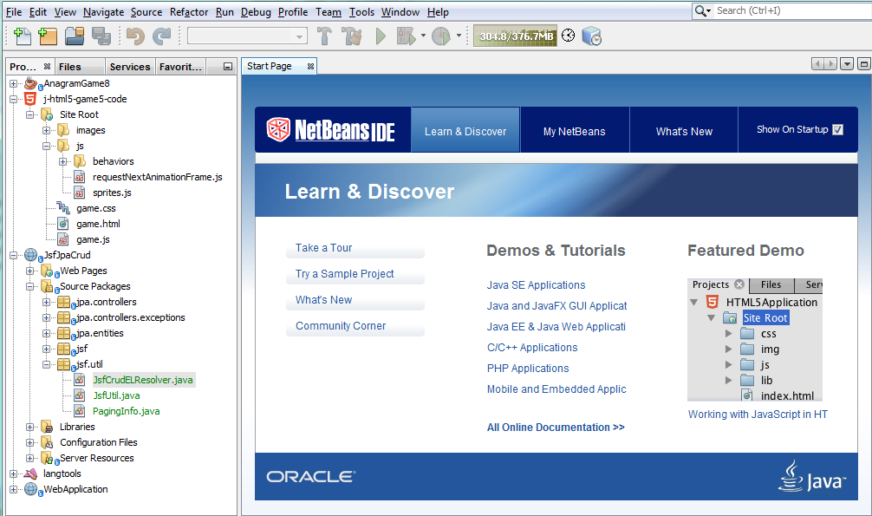

Hình 2. 5 Giao diện Apache NetBeans IDE

### 2.3.2 SQL Server Management Studio

SQL Server là hệ quản trị dữ liệu quan hệ sử dụng câu lệnh SQL để trao đổi dữ liệu giữa máy cài SQL Server và máy Client. Một Relational Database Management System – RDBMS gồm có: databases, databases engine và các chương trình ứng dụng dùng để quản lý các bộ phận trong RDBMS và những dữ liệu khác.

SQL được cấu tạo bởi nhiều thành phần như Database Engine, Reporting Services, Intergration Services, Full Text Search Service… Các thành phần này khi phối hợp với nhau tạo thành một giải pháp hoàn chỉnh giúp cho việc lưu trữ và phân tích dữ liệu một cách dễ dàng.

SQL Server được tối ưu để có thể chạy trên môi trường cơ sở dữ liệu rất lớn (Very Large Database Environment) lên đến Tera – Byte và có thể phục vụ cùng lúc cho hàng ngàn user. SQL Server có thể kết hợp “ăn ý” với các server khác như Microsoft Internet Information Server (IIS), E-Commerce Server, Proxy Server,…

SQL Server được sử dụng trong đề tài này là SQL server 2019.

Hình 2. 6 Giao diện SQL Server Management Studio 2019

### 2.3.3 Power Designer

Power Designer là phần mềm Data Modeling – một công cụ mô hình hóa doanh nghiệp được xây dựng để hoạt động trong Microsoft Windows và chạy trong Eclipse. Chương trình này cho phép các công ty dễ dàng hình dung, phân tích và thao tác dữ liệu để thiết kế cấu trúc thông tin doanh nghiệp hiệu quả.

Công cụ này sẽ hỗ trợ việc trình bày cấu trúc, mối quan hệ, hoạt động, quy trình, thông tin, nguồn lực, con người, hành vi, mục tiêu và các ràng buộc của một doanh nghiệp hoặc doanh nghiệp.

Power Designer đã hỗ trợ tích hợp cho:

* Lập mô hình quy trình kinh doanh hỗ trợ ký hiệu mô hình quy trình kinh doanh
* Tạo mã cho Java, C #, VB, .NET, EJB3, JSF, WinForm, và những thứ khác.
* Lập mô hình Kho dữ liệu
* Trình cắm thêm Eclipse
* Mô hình hóa đối tượng (sơ đồ UML 2.0)
* Tạo báo cáo
* Lập mô hình XML hỗ trợ các tiêu chuẩn Lược đồ XML và DTD
* Trình bổ sung Visual Studio 2005

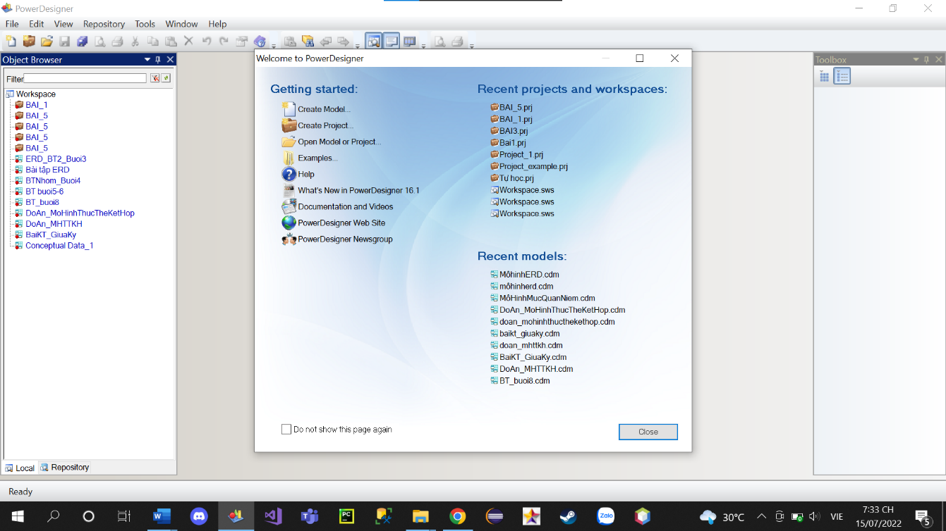

Hình 2. 7 Giao diện Power Designer

# CHƯƠNG 3: PHÂN TÍCH THIẾT KẾ HỆ THỐNG

## 3.1 Khảo sát hiện trạng và nhu cầu

### 3.1.1 Khảo sát hiện trạng

Từ thực tế khảo sát các cửa hàng GS25 trên thị trường cho ta thấy đa số các cửa hàng GS25 đều chưa có phần mềm quản lý, các phương pháp quản lý đều thực hiện một cách thủ công chủ yếu bằng ghi chép sổ sách… Nhằm phục vụ nhu cầu truyền thông ngày càng cao của con người, hoạt động kinh doanh phần mềm công nghệ ngày càng phát triển mạnh mẽ trong xu hướng bán lẻ của các doanh nghiệp. Nhằm giảm thao tác thủ công, mang lại tính chính xác và hiệu quả cao trong công tác quản lý hoạt động kinh doanh.

Hiện nay, đa phần được lưu dưới dạng excel và word. Một số ít lưu trữ trên giấy.

Dữ liệu được lưu trữ trên một máy chủ và chia sẻ thông tin qua các thư mục dựa trên chức năng của từng bộ phận.

### 3.1.2 Nhu cầu

* Lưu trữ:
* Lưu trữ báo cáo.
* Lưu trữ phiếu xuất – nhập.
* Lưu trữ thông tin khách hàng.
* Lưu trữ thông tin hàng hóa.
* Lưu trữ doanh số.
* Lưu trữ doanh thu.
* Cập nhật:
* Cập nhật lượng hàng hóa tồn.
* Cập nhật lượng hàng hóa đã xuất.
* Cập nhật lượng hàng hóa hư hỏng trong quá trình vận chuyển, sản xuất.
* Cập nhật doanh thu công ty.
* Cập nhật thông tin khách hàng.
* Cập nhật giá tiền giá trị các loại hàng.
* Cập nhật nguyên vật liệu.
* Các hệ thống ra đời đáp ứng nhu cầu sau:
* Thống kê theo yêu cầu.
* Quản lý kho hàng, kiểm kê hàng hoá.
* Lập hoá đơn, kiểm kê hoá đơn.
* Nhập thông tin khách hàng thân thiết, và các hình thức khuyến mãi đi kèm.
* Xuất báo cáo doanh thu hằng ngày.

### 3.1.3 Sơ đồ dòng dữ liệu

Hinh 3. 1 Sơ đồ dòng dữ liệu

## 3.2 Thiết kế cơ sở dữ liệu

Cơ sở dữ liệu chương trình Quản lý bán hàng gồm có:

* Bảng NHANVIEN

|  |  |  |  |  |
| --- | --- | --- | --- | --- |
| **STT** | **Thuộc tính** | **Kiểu dữ liệu** | **Diễn giải** | **Chú thích** |
| 1 | **MANV** | CHAR(6) | Mã nhân viên | Khóa chính |
| 2 | HONV | NVARCHAR(30) | Họ nhân viên | NOT NULL |
| 3 | TENNV | NVARCHAR(30) | Tên nhân viên | NOT NULL |
| 4 | NGAYSINH | DATE | Ngày sinh |  |
| 5 | GIOITINH | BIT | Giới tính | CHECK : 0(Nam),  1(Nữ) |
| 6 | CHUCVU | NVARCHAR(20) | Chức vụ | CHECK: “QLT”(Quản lý trưởng), “NV”(Nhân viên bán hàng), “KT”(Kế toán), “TK”(Thủ kho) |
| 7 | DIACHI | NVARCHAR(100) | Địa chỉ | DEFAULT: “Chưa có” |
| 8 | DIENTHOAI | NVARCHAR(50) | Điện thoại | NOT NULL |
| 9 | EMAIL | NVARCHAR(100) | Email | NOT NULL |

|  |  |  |  |  |
| --- | --- | --- | --- | --- |
| **STT** | **Thuộc tính** | **Kiểu dữ liệu** | **Diễn giải** | **Chú thích** |
| 1 | **MAKH** | CHAR(6) | Mã khách hàng | Khóa chính |
| 2 | HOKH | NVARCHAR(30) | Họ khách hàng | NOT NULL |
| 3 | TENKH | NVARCHAR(30) | Tên khách hàng | NOT NULL |
| 4 | DIACHI | NVARCHAR(100) | Địa chỉ | DEFAULT: “Chưa có” |
| 5 | DIENTHOAI | NVARCHAR(50) | Điện thoại | NOT NULL |

* Bảng KHACHHANG:
* Bảng NHACUNGCAP:

|  |  |  |  |  |
| --- | --- | --- | --- | --- |
| **STT** | **Thuộc tính** | **Kiểu dữ liệu** | **Diễn giải** | **Chú thích** |
| 1 | **MANCC** | NCHAR(6) | Mã nhà cung cấp | Khóa chính |
| 2 | TENNCC | NVARCHAR(50) | Tên nhà cung cấp | NOT NULL |
| 3 | DIACHI | NVARCHAR(100) | Địa chỉ | NOT NULL |
| 4 | EMAIL | NVARCHAR(100) | Email | NOT NULL |

* Bảng KHO:

|  |  |  |  |  |
| --- | --- | --- | --- | --- |
| **STT** | **Thuộc tính** | **Kiểu dữ liệu** | **Diễn giải** | **Chú thích** |
| 1 | **MAKHO** | CHAR(6) | Mã Kho | Khóa chính |
| 2 | TENKHO | NVARCHAR(100) | Tên Kho | NOT NULL |
| 3 | DIACHI | NVARCHAR(100) | Địa chỉ | NOT NULL |

* Bảng LOAISANPHAM:

|  |  |  |  |  |
| --- | --- | --- | --- | --- |
| **STT** | **Thuộc tính** | **Kiểu dữ liệu** | **Diễn giải** | **Chú thích** |
| 1 | **MALOAISP** | CHAR(6) | Mã loại sản phẩm | Khóa chính |
| 2 | TENLOAISP | NVARCHAR(100) | Tên loại sản phẩm | NOT NULL |

* Bảng SANPHAM:

|  |  |  |  |  |
| --- | --- | --- | --- | --- |
| **STT** | **Thuộc tính** | **Kiểu dữ liệu** | **Diễn giải** | **Chú thích** |
| 1 | **MASP** | CHAR(6) | Mã Kho | Khóa chính |
| 2 | TENSP | NVARCHAR(100) | Tên Kho | NOT NULL |
| 3 | KHUYENMAI | NVARCHAR(50) | Mức khuyến mãi | DEFAULT: 0 |
| 4 | DONGIANHAP | FLOAT | Đơn giá nhập | NOT NULL |
| 5 | SLTON | INT | Số lượng tồn |  |
| 6 | DONVITINH | NVARCHAR(20) | Đơn vị tính | NOT NULL |
| 7 | MALOAISP | CHAR(6) | Mã loại sản phẩm | Khóa ngoại |
| 8 | MANCC | CHAR(6) | Mã nhà cung cấp | Khóa ngoại |

* Bảng HOADON

|  |  |  |  |  |
| --- | --- | --- | --- | --- |
| **STT** | **Thuộc tính** | **Kiểu dữ liệu** | **Diễn giải** | **Chú thích** |
| 1 | **MAHD** | CHAR(6) | Mã hóa đơn | Khóa chính |
| 2 | NGAYLAPHD | DATE | Ngày lập hóa đơn | NOT NULL |
| 3 | PTTT | NVARCHAR(10) | Phương thức thanh toán | CHECK:  “CK”(Chuyển khoản),  “TM”(Tiền mặt) |
| 4 | MANV | CHAR(6) | Mã nhân viên | Khóa ngoại |
| 5 | MAKH | CHAR(6) | Mã khách hàng | Khóa ngoại |

* Bảng CTHOADON

|  |  |  |  |  |
| --- | --- | --- | --- | --- |
| **STT** | **Thuộc tính** | **Kiểu dữ liệu** | **Diễn giải** | **Chú thích** |
| 1 | **MAHD** | CHAR(6) | Mã hóa đơn | Khóa chính  Khóa ngoại |
| 2 | **MASP** | CHAR(6) | Mã sản phẩm | Khóa chính  Khóa ngoại |
| 3 | SLBAN | INT | Số lượng bán | NOT NULL |
| 4 | DONGIABAN | FLOAT | Đơn giá bán | NOT NULL |

* Bảng PHIEUXUATKHO:

|  |  |  |  |  |
| --- | --- | --- | --- | --- |
| **STT** | **Thuộc tính** | **Kiểu dữ liệu** | **Diễn giải** | **Chú thích** |
| 1 | **MAXK** | CHAR(6) | Mã phiếu xuất kho | Khóa chính |
| 2 | NGAYXUAT | DATE | Ngày xuất kho |  |
| 3 | MANV | CHAR(6) | Mã nhân viên | Khóa ngoại |
| 4 | MAKHO | CHAR(6) | Mã kho | Khóa ngoại |

* Bảng CTPHIEUXUATKHO:

|  |  |  |  |  |
| --- | --- | --- | --- | --- |
| **STT** | **Thuộc tính** | **Kiểu dữ liệu** | **Diễn giải** | **Chú thích** |
| 1 | **MAXK** | CHAR(6) | Mã phiếu xuất kho | Khóa chính  Khóa ngoại |
| 2 | **MASP** | CHAR(6) | Mã sản phẩm | Khóa chính  Khóa ngoại |
| 3 | SLXUATKHO | INT | Số lượng xuất kho | NOT NULL |
| 4 | DONGIAXK | FLOAT | Đơn giá xuất kho | NOT NULL |

* Bảng PHIEUNHAPKHO:

|  |  |  |  |  |
| --- | --- | --- | --- | --- |
| **STT** | **Thuộc tính** | **Kiểu dữ liệu** | **Diễn giải** | **Chú thích** |
| 1 | **MANK** | CHAR(6) | Mã nhập kho | Khóa chính |
| 2 | NGAYNHAP | DATE | Ngày nhập kho | NOT NULL |
| 3 | MANV | CHAR(6) | Mã nhân viên | Khóa ngoại |
| 4 | MAKHO | CHAR(6) | Mã kho | Khóa ngoại |

* Bảng CTPHIEUNHAPKHO:

|  |  |  |  |  |
| --- | --- | --- | --- | --- |
| **STT** | **Thuộc tính** | **Kiểu dữ liệu** | **Diễn giải** | **Chú thích** |
| 1 | **MANK** | CHAR(6) | Mã nhập kho | Khóa chính  Khóa ngoại |
| 2 | **MASP** | CHAR(6) | Mã sản phẩm | Khóa chính  Khóa ngoại |
| 3 | SLNHAPKHO | INT | Số lượng nhập kho | NOT NULL |
| 4 | DONGIANK | FLOAT | Đơn giá nhập kho | NOT NULL |

### 3.2.1 Sơ đồ BFD

Hinh 3. 2 Sơ đồ BFD

### 3.2.2 Sơ đồ diagram

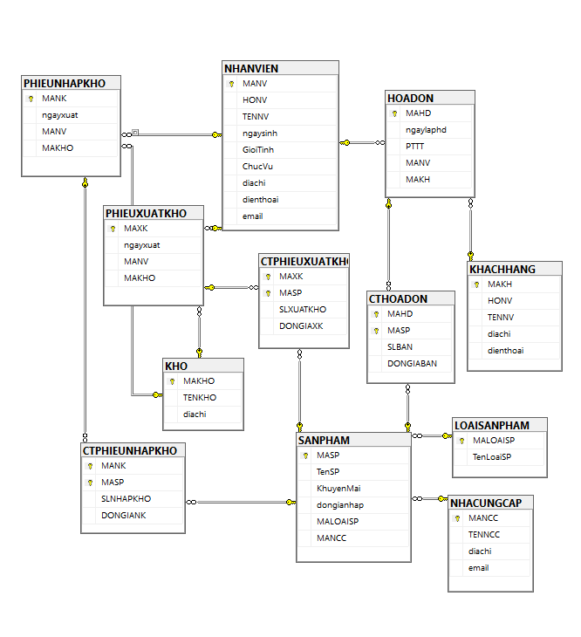

# CHƯƠNG 4: CHƯƠNG TRÌNH DEMO